附件1：追寻总书记足迹，喜迎二十大召开——红色足迹云打卡活动
一、活动背景
教育部印发《“青春献礼二十大，强国有我新征程”迎接学习宣传党的二十大主题宣传教育活动工作方案》，方案紧紧围绕迎接学习宣传党的二十大以及总书记带领全党全国各族人民在实现中华民族伟大复兴新征程上走过的非凡十年和党和人民创造的新作为新业绩。
二十大召开前，以“青春献礼”为重点，各地各高校/公图要围绕党的十八大以来习近平总书记走过的重要足迹，引导师生/读者学思践悟习近平总书记在各地的工作历程及做出的相关重要论述的精神要义，充分体悟习近平总书记的人民情怀、世界胸怀和历史担当。
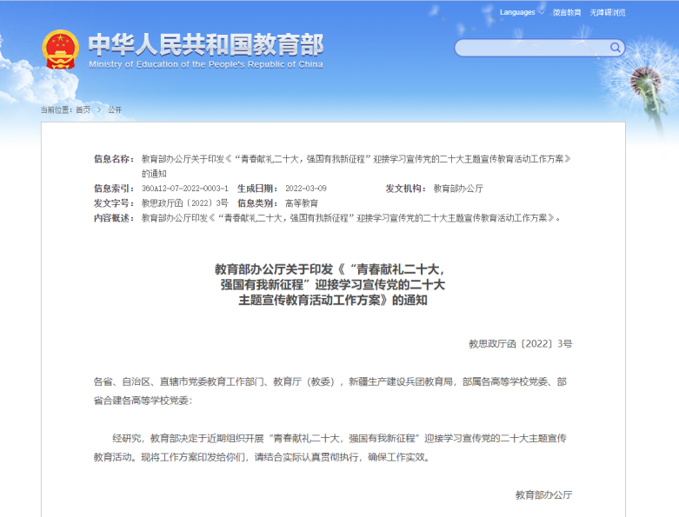
二、活动目的
为响应教育部印发的《“青春献礼二十大，强国有我新征程”迎接学习宣传党的二十大主题宣传教育活动工作方案》，引导广大师生/读者深刻认识“两个确立”的决定性意义，自觉从党的重大成就和历史经验中增长智慧，增强信心，用青春唱响“强国复兴有我”的时代强音，我校图书馆联合《思政教育学科资源平台》重磅推出此次红色足迹云打卡活动，以“五位一体”总体布局为内容核心，从经济、政治、文化、社会、生态 “五大足迹”主题深入开展“学思践悟”，以实际行动迎接党的二十大召开，营造喜迎党的二十大的浓厚氛围。
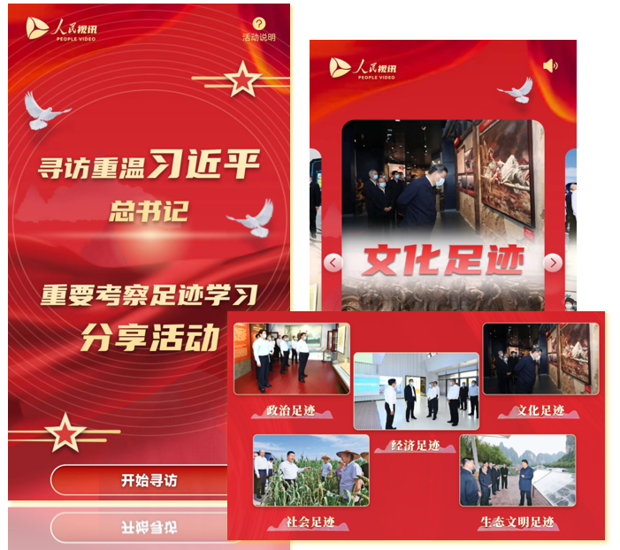

三、活动主题
追寻总书记足迹，喜迎二十大召开
四、组织机构
主办单位：皖南医学院图书馆
协办单位：合肥三章信息科技有限公司
五、活动时间
2022年公告日起——2022年10月31日
六、活动对象
全校师生
七、活动内容
扫描下方二维码即可进入活动页面：
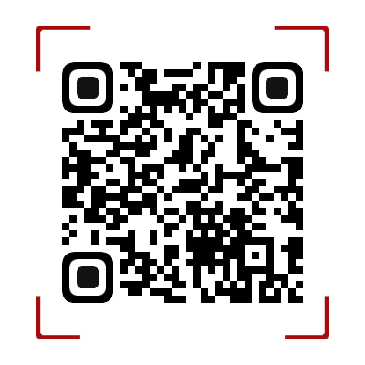

每个足迹的内容都围绕着习近平总书记工作过的重要地方、党的十八大以来习近平总书记国内考察的重要足迹，根据主题整合重要讲话精神、考察照片、讲话原声，针对每个主题从学习有声、学习有思、学习有力3个角度分别诠释，充分研学习近平总书记有关重要论述的精神要义，充分体悟习近平总书记的思想轨迹与精神指引。
师生/读者进入活动页面，完成个人信息注册后，可依次在线上打卡总书记走过的“五大足迹”，每个足迹主题设10个场馆，通过“听、看、答”点亮该主题内场馆（需完整学习场馆内全部内容才能点亮哦~），并且每位师生/读者可根据打卡记录生成个人纪念海报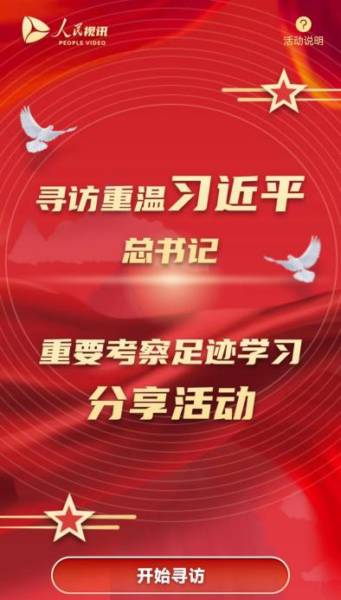 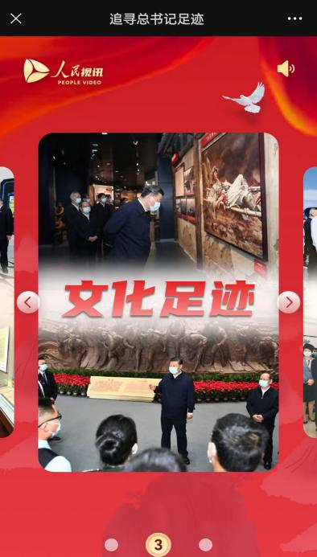 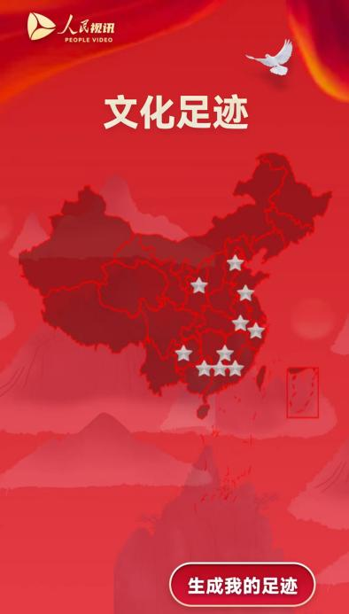
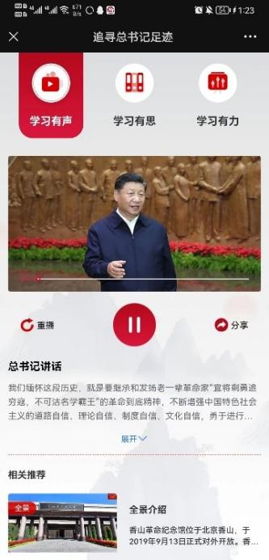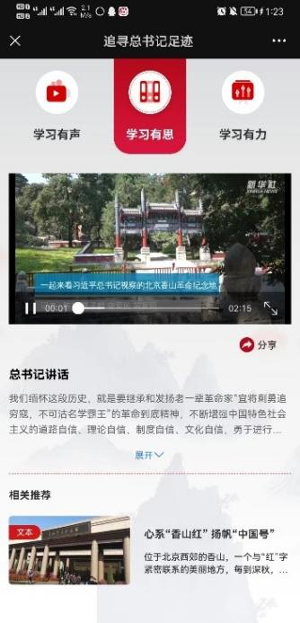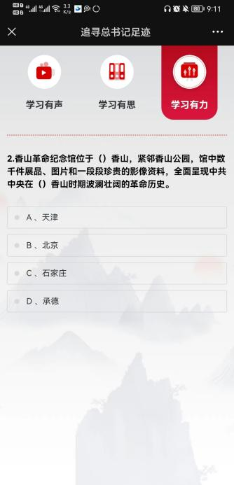
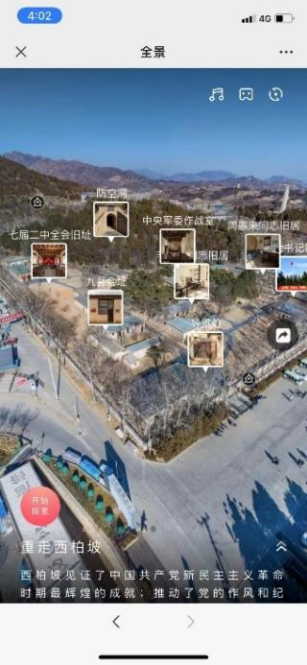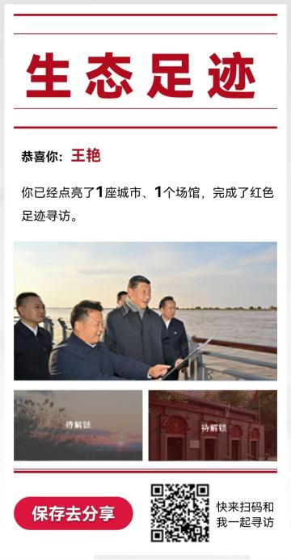
八、奖项设置
一等奖1名；二等奖3名；三等奖5名；优秀奖15人，颁发精美奖品和证书，颁奖时间另行通知。

附件2：“喜迎二十大，畅想阅读新时代”有奖阅读答题挑战赛
具体见公众号或网页通知。

附件3：“红色经典,书香汇聚”红色图书荐读
具体见公众号或网页通知。

附件4：“让书回家”免罚活动
为鼓励读者多读好书、加快图书周转利用率，在读者服务月活动期间，图书馆特推出“图书超期免罚周”活动。
- 活动时间
2022年11月7日至11月13日。
- 办理程序
先到各相应借阅室归还图书，然后到读者服务部、信息技术部或借阅室办理超期免罚。
- 办理时间及地点
工作日白天9：00-17:00, 各借阅室、读者服务部办公室(0414)、信息技术部办公室(0416)；工作日晚间及周末请至各借阅室办理。
注意事项：1.需先归还图书，然后到相应地点办理免罚。
2.所借第四借阅室图书产生过期欠款，可到上述办公室或其他借阅室办理免罚。
3.需读者本人自己办理，不得代办或委托他人办理。

附件5：图书馆资源建设与服务调研活动
活动期间将召开师生代表座谈会，开展问卷调查，围绕图书馆资源建设，服务管理等方面对图书馆提出建议和想法。具体见公众号或网页通知。

附件6：读者接待日活动
为方便读者与图书馆的沟通交流，更好地了解读者的需求，认真听取读者的意见和建议，更好地为读者提供优质服务，活动期间设立“读者接待日”，时间为每周三下午15-17时,至活动结束周截止。接待日期间，将由图书馆馆长及部门主任接待读者来访、来电，为读者提供图书馆利用过程中各类问题的答疑解惑、信息咨询、文献资源推荐等服务，我们真诚欢迎您的到来！具体见公众号或网页通知。

附件7：图书馆数字资源专题讲座
具体见公众号或网页通知。

附件8：图书馆数字资源试用活动
具体见公众号或网页通知。

附件9：第四届“维普杯”馆藏数字资源检索大赛
为进一步提高我校学生了解信息知识、高效检索文献、有效利用文献等信息素养能力，更好地发挥图书馆在教育教学中的作用，图书馆将举办“维普杯”第四届馆藏数字资源知识检索大赛，诚邀广大同学踊跃参与。
一、活动主题
检索信息，培养认知
二、组织机构
主办单位：皖南医学院图书馆
协办单位：各二级学院团委
三、活动时间
2022年10 月 25 日至 11 月25日
四、参赛对象
全体在校学生
- 检索主题（仅供参考）
献礼二十大 抗疫精神 数字经济 进博会 东数西算 乡村振兴
美丽中国 人工智能 信息素养 工业互联网 数字阅读 元宇宙 智
能语音 新能源汽车 大学生创业 共享经济 脱贫攻坚 健康中国等
六、活动形式
（1）选手比赛采取六分钟 ppt 演讲的形式；
（2）演讲内容要包括选手选取此主题（主题内容应积极向上）的理由、进行信息检索的步骤（说明你检索的关键词、数据库以及检索到多少与此相关的文献）、选手自身对文献的筛选、评估和综合分析，最后形成带有自身见解的汇总报告。
七、活动安排
（1）名单报送：选手可以以个人名义参赛，也可以组队参赛，最多不超过三人，比赛形式为五分钟 ppt 演讲。各学院于11月5日前择优推荐（或组织选拔赛）2 组（其中临床医学院、药学院、护理学院、麻醉学院、医学影像学院、公共卫生学院各推荐4组）代表队共36组代表队参加半决赛，选手利用身边的资源，检索信息，并根据拟定的主题，准备一份演讲稿，并上交图书馆 0416办公室。选手须在当日做现场演讲，演讲时间为六分钟，评委老师现场打分，取其平均分作为其最终得分，根据分数高低排序，取前 16 组选手进入决赛。半决赛地点：图书馆0405读者培训室，半决赛时间 11 月 11 日 18:00。
（2）决赛：经过半决赛后，12组代表队进入决赛，选手利用身边的资源，检索信息，并根据拟定的主题，准备一份演讲稿，并上交至图书馆 0416办公室。选手须在当日做现场演讲，演讲时间为六分钟，现场评委老师会针对选手的演讲提出 1到 2 个问题，选手现场思考，回答问题，由评委老师给出分数，取其平均分作为其最终得分。根据分数高低角出最终名次，时长约两小时。此决赛的演讲侧重于展现选手自身的独特魅力，演讲形式、内容不限，选手可以根据自身需要配乐，但音乐需要提交至图书馆 0416办公室，时间初步定在 11 月 25 日，具体事项另行通知。
八、奖项设置
一等奖2 组：奖品及证书
二等奖4 组：奖品及证书
三等奖6组：奖品及证书
优秀奖24组：奖品及证书

附件10：第五届“ ProQuest杯”外文文献检索答题大赛
金秋迎新喜相逢，指尖博弈欢乐多。在纷繁的信息海洋里，平时的“信息过载”，用时的“知识查新”，让我们携每一个问号寻找答案，在检索实战中提升科学素养。
第五届“ ProQuest杯”外文文献检索答题大赛即将开启，让它伴随我们成长成才，一路韶光，拥抱未来！
一、组织机构
主办单位：安徽省高等学校数字图书馆
协办单位：皖南医学院图书馆
ProQuest学术期刊
承办单位：合肥博西数据技术工程有限公司
平台支持：语林鸟
二、大赛时间
线上答题时间：2022年9月20日—11月20日
结果公布时间：2022年12月（具体时间和形式另行通知）
三、参赛对象
全校师生
四、大赛形式
线上答题竞赛
五、参赛方式
（1）pc端答题入口/网址
https://www.yulin365.net/#/topic-lib/detail/631?ogran=861
（2）微信端答题入口/二维码
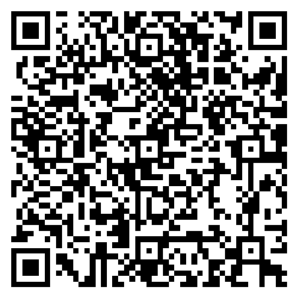
（参赛选手于平台登录后，注册个人信息，在规定时间内进行在线答题。）
六、检索平台访问地址
（1）已开通ProQuest平台的图书馆读者默认从该图书馆官网进入，并在校园IP范围内直接访问。
（2）未开通ProQuest平台的图书馆读者及校外读者则需通过特定链接https://trials.proquest.com/access?token=fXHLyycwmJXazdSqrUEsvhycz进行访问。（由以上链接进入页面后，需先点击“continue”按钮，再点击“PROQUEST CENTRAL CHINA”，方可进入检索页面。）
七、答题细则
（1）本次大赛的题型为单选类检索题，每轮将随机出取30道题，每题限时60秒。
（2）单轮成绩满分为100分。前10题为简易题，每答对1题得2分；第11-20题为普通题，每答对1题得3分；第21-30题为较难题，每答对1题得5分。
（3）每人最多可参加2轮答题，2轮答题者取单轮最高分为最终成绩。
（4）大赛平台将实时展示成绩排行榜，分数相同的参赛者，则按照该轮答题时间由短到长进行排序。
（5）参赛者答题前，需准确填写学校及个人信息，若信息填写错误，成绩可能会则视为无效。
八、评选规则
（1）比赛结束后，将按照排行榜成绩评选出一、二、三等奖，在安徽省高校数字图书馆官网公布获奖名单，并对参赛选手统一颁发电子证书和奖品。
（2）根据各校图书馆活动组织情况，按各校参赛总人次排行，评选“优秀组织奖”6名。获得优秀组织奖的6所高校可各推选“优秀指导老师奖”2名，其他高校图书馆参赛达100人次以上可各推选“优秀指导老师奖”1名。
九、奖项设定
一等奖10名：颁发电子证书及价值400元奖品
二等奖20名：颁发电子证书及价值200元奖品
三等奖50名：颁发电子证书及价值100元奖品
优秀组织奖6名：颁发电子证书及价值800元奖品
优秀指导老师若干名：颁发电子证书
十、大赛咨询
联系人1：吴老师
联系电话1：3932696
联系人2：宋老师
联系电话2：0551-6556-6128；17730043623
语林鸟活动QQ交流群：656495872

附件11：第六届 “e博在线杯”诵读经典·飞扬青春
校园短视频创作展示活动
第六届“e博在线杯”诵读经典·飞扬青春校园短视频创作展示活动邀您共赴经典之约。以青春的视角、青年的力量，弘扬和传承中华传统文化，演绎和展示中华文化和校园师生的别样浪漫。
一、组织机构
主办单位：安徽省高等学校图书情报工作委员会
协办单位：皖南医学院图书馆
承办单位：e博在线
平台支持：语林鸟
二、活动主题
剪辑时光，演绎经典
三、活动时间
2022年9月15日—11月20日
四、活动对象
全校师生（分教师组、学生组）
五、活动要求
（1）自由选择一篇或多篇我国古今经典文学作品进行诵读演绎，并通过短视频的方式进行记录和创作，作品内容自选，需体现中华文化的浪漫；
（2）作品表达方式不限，可通过舞台剧、情景剧进行内容演绎，也可以本人出镜的方式直接诵读，但必须有人物出镜，视、听结合；
（3）视频时长建议控制在2-5分钟，文件以MP4的形式上传，大小不得超过100M；
（4）可单人或组合形式参与。若组合参与，成员最多不超过6人，并填写所有参与人的真实姓名；
（5）每人可提交多篇作品，但作品不得重复，多篇作品上传者评选时以最优成绩计入排名。
六、活动参与方式
（1）微信端参与
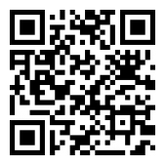
微信识别上图二维码，或由图书馆公众号进入“语林鸟”小程序 → 选择第六届“e博在线杯”活动，查看活动详情 → 点击“活动报名”，提交报名信息，完成报名 → 点击“我要参赛”，按当前活动要求上传作品 → 填写作品及个人信息 → 点击“确定上传” → 上传成功，等待审核。
（2）pc端参与
https://www.yulin365.net/#/ogran/47
由以上链接进入pc端语林鸟活动平台 → 在“本馆活动”点击第六届“e博在线杯”活动，查看活动详情 → 点击“活动报名”，提交报名信息，完成报名 → 按当前活动要求上传作品 → 填写作品及个人等信息 → 点击“发布” → 上传成功，等待审核。
七、活动评选规则
（1）优秀作品奖：
作品征集结束后，由主办方邀请专业评委对所有作品进行评选，产生教师组和学生组的一、二、三等奖及优秀奖。
（2）最佳人气奖：
活动期间上传的所有作品，按照作品在线上平台的点赞数据进行排行，评选“最佳人气奖”。
（3）最佳组织奖：
根据各参与单位的组织情况，依据各校活动参赛数据进行排行，评选“最佳组织奖”。
（4）优秀指导老师奖：
根据各单位活动组织过程及组织效果，前3名组织单位可各上报2名优秀指导老师，第4-8名组织单位可各上报1名优秀指导老师，颁发“优秀指导老师奖”。
（5）优秀社团奖：
根据各社团参与本次活动总人数进行排行，评选“优秀社团奖”。
*参赛者需准确填写组别及个人信息，若因个人原因填写错误，则默认取消获奖资格。组合形式的作品获奖，将为组合内各成员分别提供证书，奖品仅提供1份。
八、活动奖励
一等奖学生组3名、教师组1名：颁发证书及价值600元奖品
二等奖学生组8名、教师组2名：颁发证书及价值400元奖品
三等奖学生组13名、教师组3名：颁发证书及价值200元奖品
优秀奖学生组30名：颁奖证书及价值100元奖品
最佳人气奖5名：颁发证书及价值300元奖品
最佳组织奖8名：颁发荣誉奖牌及价值800元奖品
优秀指导老师奖11名：颁发荣誉证书
优秀社团奖10个：颁发荣誉证书
九、颁奖说明
暂定于2022年12月份公布获奖名单并举办颁奖活动，具体颁奖方式请等待后续通知。
十、作品版权须知
（1）作品一经提交，即表明同意该作品无偿授权于本活动各组织机构（主办、承办单位）用于非营利性用途，包括以单独或汇编作品形式进行线上及线下展播、媒体报道、网络推广等。相关授权期限为永久授权。
（2）参赛作品应坚持社会主义核心价值观，符合国家相关法律法规要求，为本人的原创作品或经合法授权的作品，无任何权利瑕疵，不侵犯任何第三方的合法权益。凡涉及的包括但不限于知识产权、肖像权、名誉权、隐私权等法律责任由参赛者本人承担。参赛者的投稿行为即表明同意上述权利声明及责任承担方式。
十一、活动咨询
联系人1：王老师
联系电话1：3932696
联系人2：宋老师
联系电话2：0551-6556-6128；17730043623
参赛选手交流QQ群：656495872

附件12：图书馆书目推荐
具体见公众号或网页通知。

附件13：图书馆阅读推广活动——学子荐书
活动期间拟邀请各专业优秀学生代表、十佳大学生等向全校师生推荐图书。具体见公众号或网页通知。

附件14：“筑梦皖医,扬帆起航”三行诗征集活动
海阔凭鱼跃，天高任鸟飞。鱼翔浅底，万类霜天竟自由。在二十大召开之际，为传承和弘扬中华优秀传统文化，展现皖医学子热情、昂扬的精神风貌，传递新生初入皖医、亲历大学生活的全新感受，图书馆组织开展“筑梦皖医，扬帆起航”三行诗征集活动，鼓励新生以创作三行诗形式展现风采，涵养精神，培育家国情怀。
- 活动时间
2022年10月16日至11月16日
- 活动主题
筑梦皖医,扬帆起航
- 活动对象
我校大一新生
四、活动方式：
（一）思想内容积极健康、立意新颖，语言意蕴丰富，可立足专业特色。
（二）写作要求：题目自拟，诗成三行，字数控制在60字以内。
（三）同一参赛者的参赛作品数量不超过2篇，作品必须为原创，严禁抄袭，违者取消参赛资格。所有参赛作品如涉及著作权、名誉权或其他权利纠纷，均由投稿本人负责。
（四）投稿作品格式为“文字+图片”，包括三行诗和配图，图中还可以加上喜欢的滤镜、贴纸和简笔画等。
（五）投稿方式作品以word文档形式发送至邮箱754572276@qq.com，文件需以学院年级班级+作者姓名+学号命名，（例如：护理学2022级四班 张三 20220420），文档中请注明联系方式以便联系。
（六）活动结束后，由图书馆微信公众号公布获奖名单，同时将优秀作品整理成文，由微信平台统一推送。
五、奖项设置
本活动设一等奖3名，二等奖5名，三等奖8名，图书馆对本次活动获奖作品给予表彰奖励，授予荣誉证书和奖品。
- 联系方式
联系人：姚老师
联系电话：3932638

